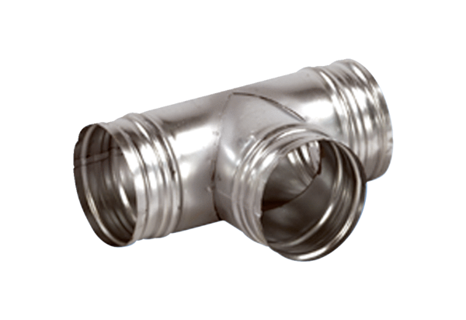Ogranak 90° AB 100-125Jedinica za pakiranje: 1 komAsortiman: K
Broj artikla: 0055.0350Proizvođač: MAICO

